2019-03-01

**「安威川ダムファンづくり会」を開催します**

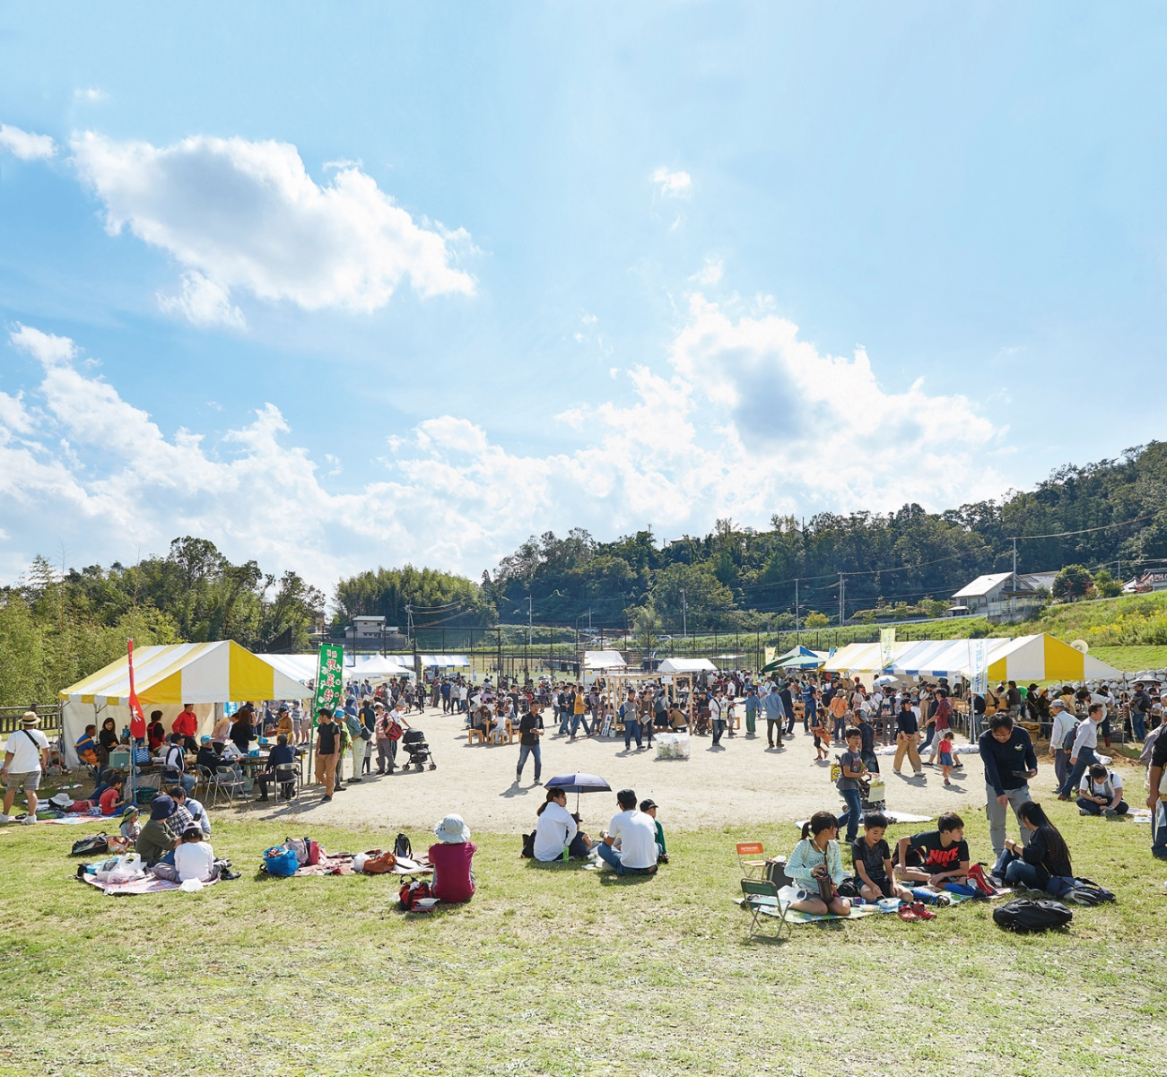

2022年3月の完成に向けて工事が進められている安威川ダムの活用と保全を、みんなと一緒に考え、取り組むための組織として安威川ダムファンづくり会を2013年度に発足。地元住民をはじめ、自然環境の保全活動をされている団体、自然体験を推進されている方々、各専門家やクリエイターなど、ダムやその周辺地域を活用したい、保全したいなどの魅力を感じて集まってこられる方を「ファン」と名付け、ダム周辺地域の環境保全と賑わいを創出するためにサイクリング、間伐材活用、食育などを軸にした取組みを進めています。  
[大阪府HP（安威川ダム周辺整備）へ](http://www.pref.osaka.lg.jp/aigawa/aidamu/syuuhenseibi.html)